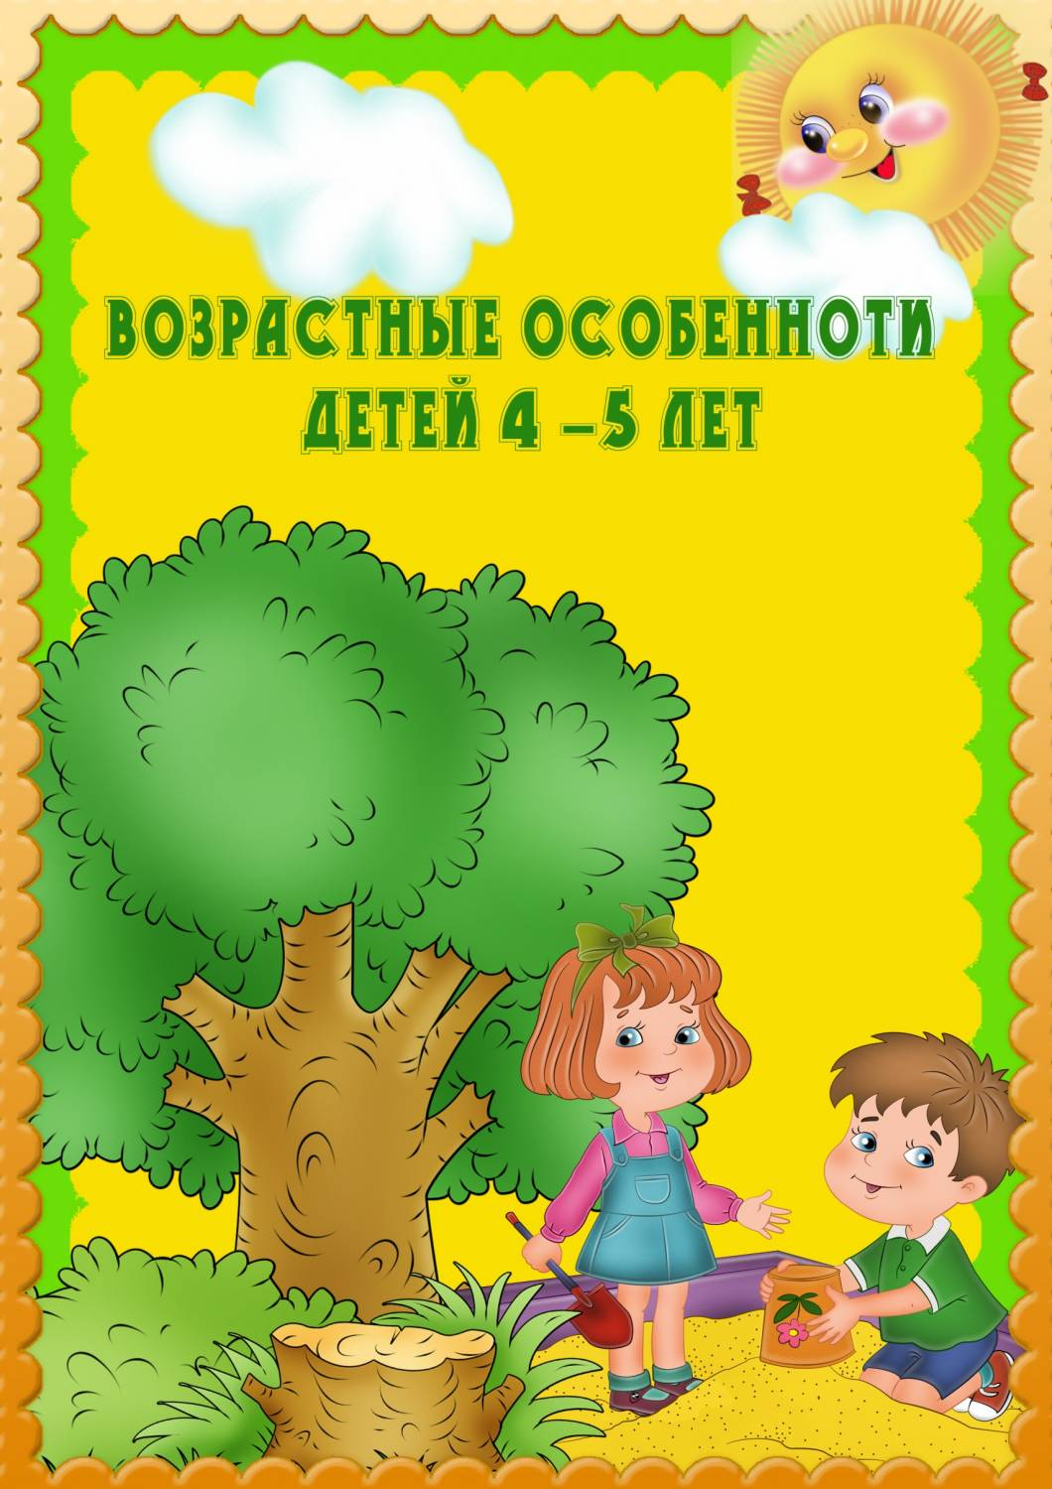 .
Возрастные особенности детей 4– 5 лет

Детям исполнилось 4 года, они перешли в среднюю группу. Мы замечаем в их поведении и деятельности много новых черт, которые проявились в интеллектуальном, физическом и эмоциональном развитии.
Что же меняется в наших детях в возрасте 4-5 лет?
Игра.
Игра по-прежнему, ведущая деятельность дошкольника. В среднем дошкольном возрасте игры становятся совместными, в них включается все больше детей, появляются ролевые взаимодействия. Игра усложняется по содержанию, количеству ролей и ролевых диалогов. Игровые действия начинают выполняться не ради самих игр, а ради смысла игры. Происходит разделение игровых и реальных взаимодействий детей. Дети уверенно действуют в соответствии со своей ролью. Детские ролевые игры имеют различные темы, с которыми ребенок знаком по собственному жизненному опыту. В центре внимания ребенка оказываются отношения людей, связанные с конкретными предметными действиями, благодаря которым дети усваивают человеческие взаимоотношения. Девочки предпочитают игры на семейно-бытовые сюжеты, игры в «принцесс». Мальчики интересны игры в «военных, строителей, моряков». Многие предметы в игре заменяются условными, возникает символическая игра. Например, простой кубик может представлять различные предметы, в зависимости от тематики игры. Действия в игре становятся свернутыми, короткими, уходят повторы, одно действие сменяется другим. Особая роль в игре отводится точному соблюдению правил, здесь впервые появляется лидерство.
Символической формой игровой индивидуальной деятельности дошкольников является изобразительная деятельность. В рисование постепенно все более активно включаются представления и мышление. От изображения того, что он видит, ребенок постепенно переходит к изображению того, что помнит, знает и придумывает сам. Рисунок становится предметным и детализированным. Графическое изображение человека характеризуется наличием туловища, глаз, рта, носа, волос, иногда одежды и ее деталей. Совершенствуется техническая сторона изобразительной деятельности. Дети могут рисовать основные фигуры, вырезать ножницами, наклеивать изображения
Также появляются игры – соревнования, в которых наиболее привлекательным моментом для детей становится выигрыш или успех. В таких играх формируется и закрепляется мотивация достижения успеха.
Двигательная сфера ребенка характеризуется позитивными изменениями мелкой и крупной моторики. Развиваются ловкость, координация движений. Дети в этом возрасте лучше, чем младшие дошкольники, удерживают равновесие, перешагивают через небольшие преграды. Усложняются игры с мячом.

Восприятие .
Дети оказываются способными назвать форму, на которую похож тот или иной предмет. Они могут вычленять в сложных объектах простые формы и из простых форм воссоздавать сложные объекты. Дети способны упорядочить группы предметов по сенсорному признаку — величине, цвету; выделить такие параметры, как высота, длина и ширина. Разбирают и складывают трехсоставную и четырехсоставную матрешку, пирамидку, складывают разрезную картинку из 2 и 3 частей путем зрительного соотнесения. Совершенствуется ориентация в пространстве.
Память.
Возрастает объем памяти. Дети запоминают 5-6 предметов или картинок. Начинает складываться произвольное запоминание: дети способны принять задачу на запоминание, помнят поручения взрослых, могут выучить небольшое стихотворение.
Мышление.
В среднем дошкольном возрасте наиболее характерно для ребенка формой мышления является наглядно-образное, которое определяет качественно новую ступень в его развитии. В этом возрасте ребенок уже может решать задачи не только в процессе практических действий с предметами, но и в уме, опираясь на свои образные представления о предметах.
Наглядно-образное мышление в дошкольном детстве является основным и к старшему дошкольному возрасту становится более обобщенным. Дети могут понимать сложные схематические изображения, представлять на их основе реальную ситуацию и даже самостоятельно создавать такие изображения. На основе образного мышления в дошкольном возрасте начинает формироваться словесно-логическое мышление, которое дает возможность ребенку решать задачи, усваивать более сложные элементарные научные знания. Развивается предвосхищение. На основе пространственного расположения объектов дети могут сказать, что произойдет в результате их взаимодействия. Однако при этом им трудно встать на позицию другого наблюдателя и во внутреннем плане совершить мысленное преобразование образа. Продолжает развиваться воображение. Формируются такие его особенности, как оригинальность и произвольность. Примечательной особенностью детей является фантазирование. Яркость фантазий расширяет рамки умственных возможностей детей. Дети могут самостоятельно придумать небольшую сказку на заданную тему. К 4 - 5 годам в процесс воображения включается планирование. Ребенок планирует один шаг своих действий, выполняет его, видит результат, а затем планирует следующий шаг. Можно сказать, что изменяется системное место воображения в общей структуре сознания ребенка. Ребенок дошкольного возраста становится способен действовать в плане общих представлений.
Внимание.
Увеличивается устойчивость внимания. Ребенку оказывается доступной сосредоточенная интересная деятельность в течение 15-20 минут. Он способен удерживать в памяти при выполнении каких-либо действий несложное условие.
Речь.
Речь становится предметом активности детей, улучшается произношение звуков и дикция. Словарь детей увеличивается до 2000 слов и более. В разговоре ребенок начинает пользоваться сложными фразами и предложениями. Они удачно имитируют голоса животных, интонационно выделяют речь тех или иных персонажей. Используют обобщенные слова, называют животных и их детенышей, профессии людей, части предметов. Пересказывают знакомые сказки с помощью взрослых.
Общение со взрослыми и сверстниками.
Изменяется содержание общения ребенка и взрослого. Оно выходит за пределы конкретной ситуации, в которой оказывается ребенок. Ведущим становится познавательный мотив. Информация, которую ребенок получает в процессе общения, может быть сложной и трудной для понимания, но она вызывает интерес. Детей в возрасте 4-5 лет называют любознательными почемучками, они активно стремятся к познавательному, интеллектуальному общению. Нередко ребенок многократно обращается с одним и тем же вопросом к взрослому, чтобы докопаться до волнующей его темы. У детей этого возраста пробуждается интерес к правилам поведения, о чем говорят многочисленные жалобы воспитателю, о том, что кто-то делает что-то не правильно или не выполняет какое-то требование. На уровне познавательного общения дети испытывают острую потребность в уважительном отношении со стороны взрослого.
Активно проявляется стремление к общению со сверстниками. Характерна избирательность в общении, которая выражается в предпочтении одних детей другим. Появляются постоянные партнеры по играм. Дети общаются по поводу игрушек, совместных игр, общих дел.
В группах начинают выделяться лидеры.
Что мы можем сделать для поддержки и полноценного развития ребенка в этом возрасте?
- Уделяйте время для познавательных бесед с ребенком. Читайте им познавательную литературу. Четырехлетний ребенок часто задает вопрос:"Почему? "Ему очень интересно познавать окружающий мир, обсуждать с Вами увиденное, слушать Ваши рассказы о морях и океанах, животных, истории из жизни людей.
- Отвечая на вопросы детей, не пытайтесь объяснить все научно. Постарайтесь формулировать мысль более простым языком. Например, на вопрос ребенка о том, почему бывает гроза, вы не говорите о статическом электричестве, достаточно сказать, что тучи столкнулись друг с другом.
- Дети этого возраста обожают наряжаться переодеваться. Предоставьте в их распоряжение как можно больше одежды и всяких предметов. Дети с удовольствием перевоплащаются, играют роли, представляя себя врачом, артистом, певцом. Изображают пение, танцуют, лечат друг друга.
- Сверстник становится интересен как партнер по играм. Участие взрослого полезно, если дети сами его приглашают в игру или добровольно соглашаются на его участие. Сюжет и ход игры дети определяют сами, а так же распределяют роли. Это плюс игры, что это единственная самостоятельная, организуемая детьми деятельность.
- В этом возрасте дети обожают путешествовать. Побольше гуляйте с ними за пределами садика. Водите в интересные места.
- После 4 лет ребенок начинает интересоваться буквами, цифрами. Но не загружайте сильно ребенка. Оценивайте поступок ребенка, а не его личность в целом.

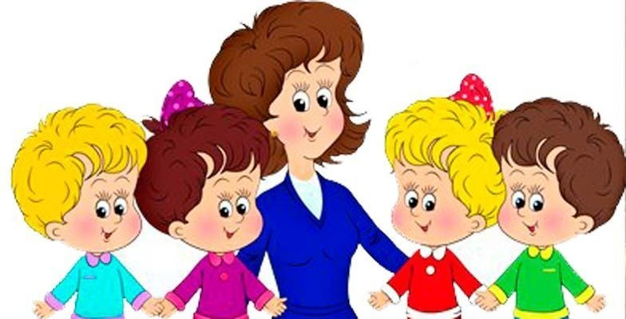

Памятка для родителей
Родитель – пример для подражания.
Важно!
• Поддерживать высокую общую самооценку личности ребенка («Я – хороший! »)
• Отвечать на все вопросы детей полно и доступно.
• Воспитывать интерес, внимание и доброжелательное отношение к окружающим .
• Побуждать детей открыто и искренне выражать свои чувства.
• Объяснять детям на доступном им языке моральные нормы и правила поведения.
• Читать различную литературу, учить стихи.
• Хвалить за проявления самостоятельности, инициативы.
• Рассматривать и сравнивать различные предметы, выделяя их признаки и свойства.

